PRILOGA 4 – ZASNOVA ENOTNEGA ZUNANJEGA VIDEZA AVTOBUSOV

Oznaka javnega linijskega prevoza v mestnem prometu Mestne občine Nova Gorica in Občine Šempeter-Vrtojba


Osnutek celostne podobe mestnih avtobusov

Osnutek 1

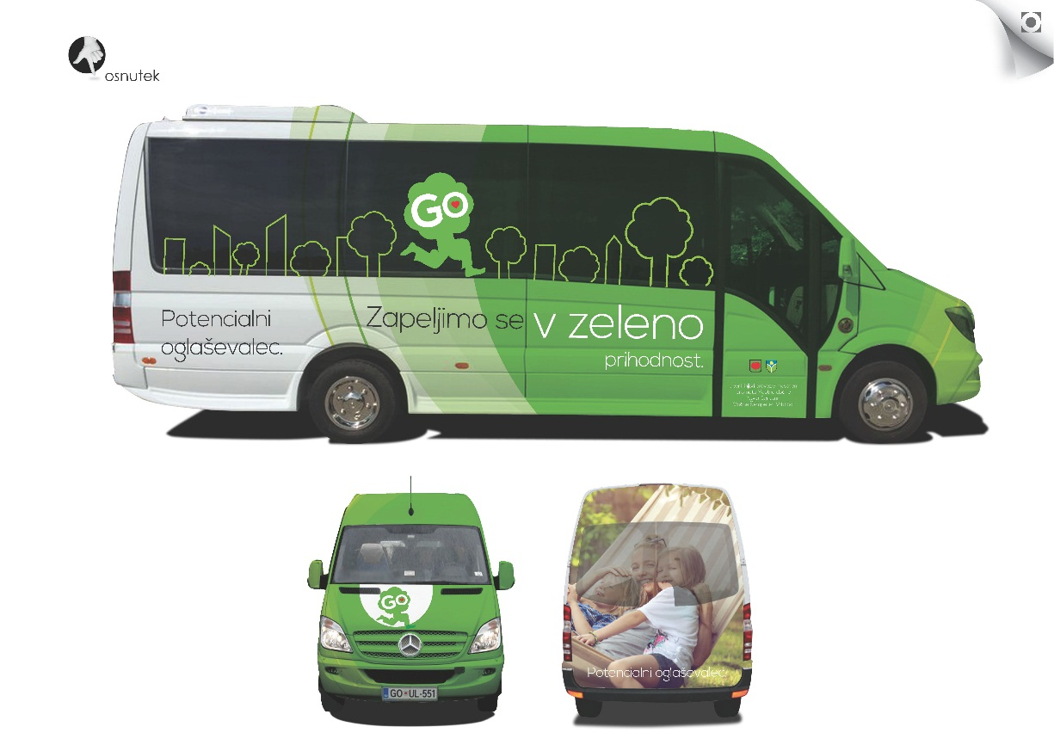

Osnutek 2

